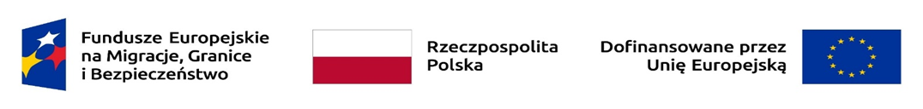
Załącznik nr 1
OPIS PRZEDMIOTU ZAMÓWIENIA
Przedmiot zamówienia publicznego dotyczącego wykonania usługi w zakresie przeprowadzenia zajęć nt. „Reaguj Profesjonalnie: Wiedza o traumie i PTSD w procedurze powrotowej”
Warsztat realizowany będzie z Funduszu Azylu Migracji i Integracji na lata 2021-2027 w obszarze programowym „Wzmocnienie kompetencji i kwalifikacji Straży Granicznej w obszarze powrotów” projekt nr FAMI.03.0-IZ.00-0003/24.

Termin: 20 – 21.05.2026 r.
Czas: łącznie 14 godzin dydaktycznych (godzina dydaktyczna to 45 minut) tj.:
20.05.2026 r. - w godz. 09.00 – 15.30 (7 godzin dydaktycznych z przerwami)
21.05.2026 r. - w godz. 09.00 – 15.30 (7 godzin dydaktycznych z przerwami)
Miejsce realizacji: Ośrodek Szkoleń Specjalistycznych Straży Granicznej, Obiekt Szkoleniowy
w Szklarskiej Porębie ul. Kołłątaja 4, 58-580 Szklarska Poręba.

Tematy i szczegółowe treści :
1. | Charakterystyka objawów zespołu stresu pourazowego (PTSD) omówienie na podstawie przykładów | - 2 godz. dydaktyczne
2. | Strategie reagowania i pierwsza pomoc psychologiczna wobec osób z ryzykiem zespołu stresu pourazowego (PTSD) | - 2 godz. dydaktyczne
3. | Potwierdzone i rekomendowane metody pracy z zespołem stresu pourazowego (PTSD). Techniki w pracy stabilizującej osobę podczas przeprowadzanych czynności służbowych. | - 3 godz. dydaktyczne
4. | Zapobieganie traumie kumulacyjnej | - 2 godz. dydaktyczne
5. | Trauma, a specyfika kulturowa (praktyczne przykłady) | - 3 godz. dydaktyczne
6. | Standardy międzynarodowe pracy z ocalałymi, w tym standardy przesłuchań osób dotkniętych traumą | - 2 godz. dydaktyczne

Prelegent winien omawiać zagadnienia z poszanowaniem godności i praw człowieka z uwzględnieniem różnic międzykulturowych podczas prowadzonych czynności służbowych wobec osób w tym z grup wrażliwych. Prowadzący powinien opierać się na standardach międzynarodowych pracy z ocalałymi,
w tym standardach przesłuchań osób dotkniętych traumą.

Wykonawca będzie zobowiązany przedstawić powyższe treści w formie wykładu aktywnego wspieranego prezentacją multimedialną, ćwiczeniami lub przy wykorzystaniu innych własnych środków i metod dydaktycznych

